**Rozwiązujemy proste zadania tekstowe ☺**

Cele zajęć:

- liczenie w zakresie 10

- rozpoznawanie cyfr i liczby 10

- utrwalenie znajomości znaków: =, +, -

- dodawanie i odejmowanie w zakresie 10

- rozwiązywanie i układanie prostych zadań tekstowych metodą symulacji

W tym tygodniu proponuję zajęcia rozwijające uzdolnienia matematyczne, które związane będą z rozwiązywaniem prostych zadań tekstowych metodą symulacji.

Potrzebne będą nam jedynie liczmany - klocki, kredki czy spinacze do bielizny, guziki – przedmioty, które będzie można liczyć, dodawać czy odejmować, małe karteczki, na których zapiszemy cyfry od 1 do 9 i liczbę 10 oraz karteczki, na których zapiszemy znaki: =, +, -

1. Na początek możemy przypomnieć sobie liczenie. Układamy przed dzieckiem kilka

elementów, prosimy, aby je policzyło i liczbę tę pokazało dodatkowo na palcach.

1. Teraz będziemy układać zadania z treścią. Zadaniem dziecka będzie zobrazować treść

zadania przy użyciu liczmanów, np. Na drzewie siedziały 4 ptaki – kładzie 4 guziki. Po chwili przyleciały jeszcze 2 ptaki – dokłada 2 guziki. Ile teraz ptaków siedzi na drzewie? Dziecko liczy guziki, układa działanie i odpowiada na pytanie.

Na początek przypomnijmy, że znak: + oznacza dodać, dołożyć, a – oznacza odjąć, zabrać, odłożyć.

4+2=6

1. Podobnie robimy z odkładaniem – odejmowaniem. Np. Kasia miała 6 cukierków –

dziecko kładzie 6 klocków. Zjadła 4 cukierki – odkładamy 4 klocki. Ile cukierków zostało Kasi? Dziecko przelicza klocki, które pozostały, układa działanie i odpowiada na pytanie.

6-4=2

W ten sposób dziecko rozwiązuje podobne zadania wymyślone przez Rodzica ;)

1. Chętne dziecko może samodzielnie ułożyć treść zadania do działania

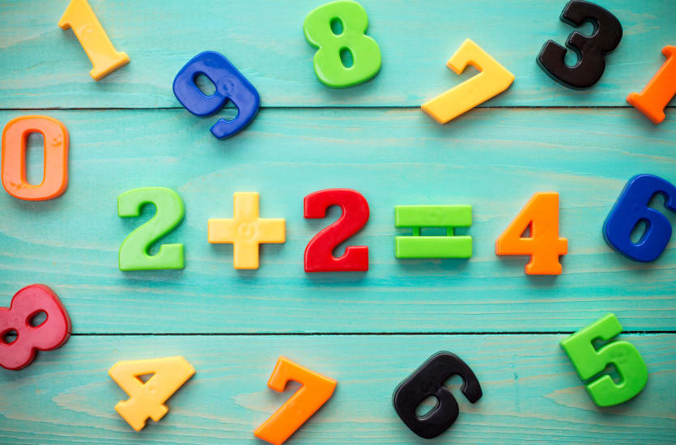zaproponowanego przez Rodzica;)

Powodzenia ☺

Pozdrawiam,

Dagmara Zielonka